Nama : Arie Farchan Fyrzatullah

NIM : 103032330093

Kelas : IT-47-05

Tahap 1 Membuat Halaman Login:

Saya menengahkan form login dengan menggunakan flexbox pada elemen <body>.  
dengan kode seperti berikut :

|  |
| --- |
| body {  margin: 0;  padding: 0;  display: flex; #ini mengaktifkan layout flexbox  justify-content: center; #Ini mengatur posisi horizontal elemen ke tengah  align-items: center; #ini mengatur posisi vertikal elemen ke tengah  height: 100vh; #ini mengatur tinggi halaman menjadi 100% tinggi layer agar form benar” ditengah layer.  background-color: #b3e6fa;  font-family: Arial, sans-serif;  } |

Ganti warna background element input ketikika klik input.

untuk membuat hal tersebut dilakukan dengan cara menggunakan slector pseudo-class :focus untuk mendeteksi ketika elemen input sedang aktif (diklik atau difokuskan).

Kode yang dipakai :

|  |
| --- |
| .login-box input:focus { #ini menunjukan jika style css hanyaakan aktif ketika input sedang diklik  background-color: #ffd36c; #digunakan untuk mengubah warna latar belakang input  border: 1px solid #6599bb; #membuat border serta warna dan ukuran  } |

Setelah itu, ketika tombol submit di-hover, ubah warna background menjadi hitam dan warna text menjadi putih dan ketika tombol ditekan, akan berpindah ke halaman lain

Saya menggunakan selector CSS :hover untuk mengubah tampilan tombol saat kursor diarahkan ke atas tombol, dan atribut HTML action pada <form> untuk mengarahkan ke halaman lain setelah tombol ditekan.

Kode yang dipakai :

|  |
| --- |
| .login-box button:hover {  background: black;  color: white;  } |

Selain itu, agar ketika tombol ditekan halaman berpindah ke halaman lain (misalnya halaman bismillah.html), saya menggunakan atribut action pada tag <form> seperti berikut:

Kode:

|  |
| --- |
| <form action="bismillah.html"> |

Kode lengkap login form

Login.html

|  |
| --- |
| <!DOCTYPE html>  <html lang="en">  <head>    <meta charset="UTF-8">    <meta name="viewport" content="width=device-width, initial-scale=1.0">    <title>Login Form</title>    <link rel="stylesheet" href="login.css">  </head>  <body>    <div class="login-box">      <h2>Login</h2>      <form action="bismillah.html">        <input type="text" placeholder="Username" required>        <input type="password" placeholder="Password" required>        <button type="submit">Submit</button>      </form>    </div>  </body>  </html> |

Login.css

|  |
| --- |
| body {    margin: 0;    padding: 0;    display: flex;    justify-content: center;    align-items: center;    height: 100vh;    background-color: #b3e6fa;    font-family: Arial, sans-serif;  }  .login-box {    border: 2px dashed #333;    padding: 20px;    border-radius: 10px;    background: #fff;    box-shadow: 7px 7px 0px rgba(0,0,0,0.2);    width: 300px;    text-align: center;  }  .login-box h2 {    margin-bottom: 20px;    font-family: 'Comic Sans MS', cursive;  }  .login-box input {    display: block;    width: 90%;    margin: 10px auto;    padding: 10px;    border-radius: 5px;    border: 1px solid #ccc;    outline: none;    transition: 0.3s;    font-family: 'Comic Sans MS', cursive;  }  .login-box input:focus {    background-color: #ffd36c;    border: 1px solid #6599bb;  }  .login-box button {    display: block;    margin-left: auto;    padding: 10px 20px;    border: none;    border-radius: 5px;    background: #ddd;    cursor: pointer;    transition: 0.3s;    font-family: 'Comic Sans MS', cursive;  }  .login-box button:hover {    background: black;    color: white;  } |

Tahap 2.A [Membuat Navbar]:

- Buatlah sebuah navigation bar yang berada selalu diatas halaman anda seperti gambar berikut! ! (Tampilan dibebaskan untuk setiap individu yang terpenting mengandung sebuah logo disisi kiri dan minimal 3 navigation items pada sisi kanan)

Jelaskan apa yang anda gunakan untuk membuat logo dan items navigation dapat menjauh satu sama lain.

Agar logo dan navigation item menjauh satu sama lain, saya menggunakan properti CSS berikut pada class .navbar:

|  |
| --- |
| display: flex;  justify-content: space-between;  align-items: center; |

Penjelasan singkat :

* display: flex; membuat elemen di dalam navbar sejajar secara horizontal (logo di kiri dan link di kanan).
* justify-content: space-between; memberi jarak otomatis antara logo dan navigation items (jadi logo di kiri dan link di kanan).
* align-items: center; membuat semua elemen sejajar vertikal di tengah.

Menambah efek hover:

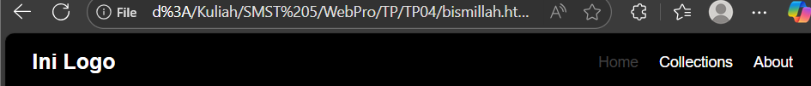

Kode :

|  |
| --- |
| .nav-links a:hover {      color: rgb(64, 64, 65);  } |

Tahap 2.B Membuat Section Home

Saya membuat bagian home dengan tag :

|  |
| --- |
| <section class="home-section"></section> |

Dan mengatur tampilan dengan css berikut :

|  |
| --- |
| home-section {      height: 350px;      width: 95%;      margin: 20px auto;      background-image: url('bgBox.jpg');      background-size: cover;      background-position: center;      border: 2px dotted #333;      border-radius: 10px;      display: flex;      align-items: center;      justify-content: flex-start;      padding: 40px;      color: white;  } |

Penjelasan :

* background-image: url('bgBox.jpg'); memberi gambar latar belakang dari file bgBox.jpg.
* background-size: cover; memastikan gambar menutupi seluruh area box dengan proporsional.
* border: 2px dotted #333; memberi garis tepi berpola titik.
* border-radius: 10px; membuat sudut box menjadi melengkung.
* display: flex; align-items: center; menengahkan tulisan secara vertikal di tengah box.
* padding: 40px; memberi jarak antara teks dengan tepi box.

Bagian teks yang memiliki ukuran dan warna berbeda dibuat seperti ini :

<h1>Ini <span class="textColl">Text</span></h1>

Dan diatur dengan :

.textColl {

color: rgb(238,238,238);

font-size: 30px;

font-weight: bold;

}

Tahap 2.C Membuat Section Collections

Jelaskan bagaimana cara anda dapat membuat 4 gambar atau card

tersebut memiliki ukuran yang sama!

Agar keempat gambar memiliiki ukuran yg sama , saya menggunakan grid layout di css:

|  |
| --- |
| .gallery {      display: grid;      grid-template-columns: repeat(4, 1fr);      gap: 30px;  } |

Penjelasan :

* display: grid; membuat tata letak berbentuk grid.
* grid-template-columns: repeat(4, 1fr); berarti 4 kolom dengan lebar sama besar (“1 fraction” tiap kolom).
* gap: 30px; memberi jarak antar card.

Dan untuk gambar diberi ukuran yg sama menggunakan:

|  |
| --- |
| .card img {  width: 100%;  height: 200px;  border-radius: 10px;  object-fit: cover;  } |

Penjelasan :

* width: 100%; memastikan gambar menyesuaikan lebar card.
* height: 200px; membuat tinggi semua gambar sama.
* object-fit: cover; menjaga proporsi gambar agar tidak terdistorsi.

Jelaskan apa yang anda gunakan agar styling yang anda berikan dapat berjalan pada ukuran screen tertentu

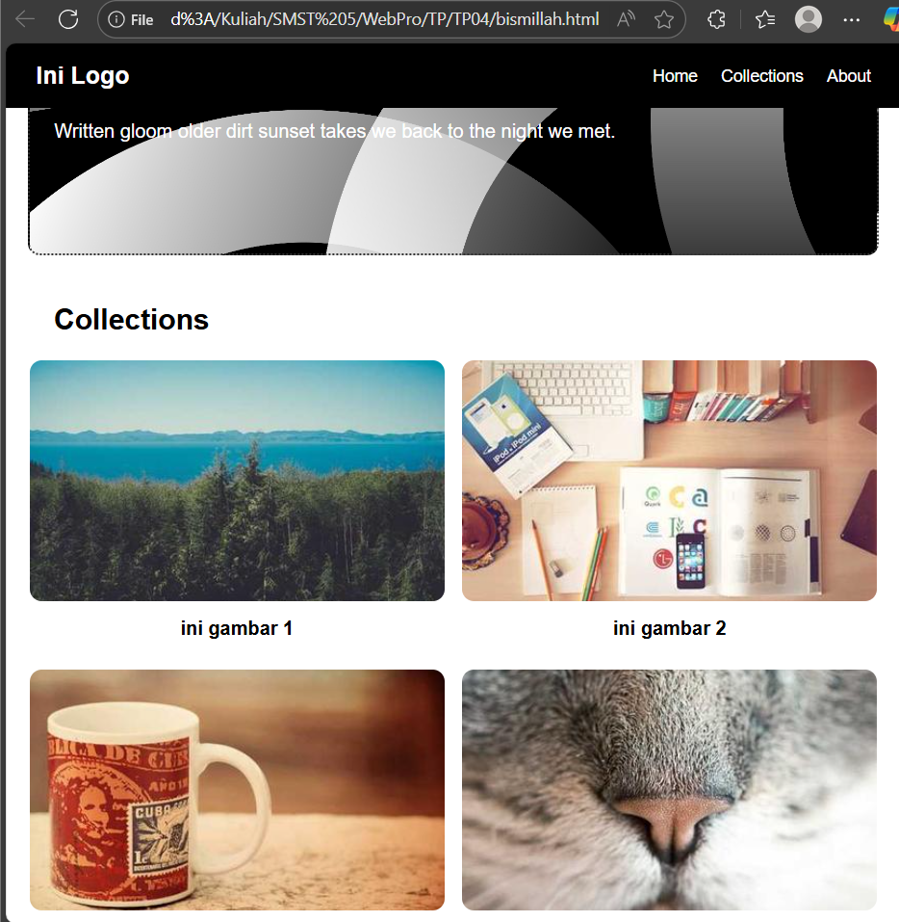

Agar di layar kecil gambar tidak terlalu kecil, saya menambahkan:

|  |
| --- |
| @media screen and (max-width: 768px) {      .gallery {          grid-template-columns: repeat(2, 1fr);          gap: 15px;      }      .collections{          padding: 20px;      }      .home-section {          height: 250px;          padding: 20px;      }      .home-content h1 {          font-size: 14px;      }      .nav-links a {          font-size: 14px;          margin-left: 15px;      }  } |

Saat lebar layar kurang dari 768px, galeri otomatis berubah menjadi 2 kolom per baris.

Code keseluruhan :

Bismillah.html

|  |
| --- |
| <!DOCTYPE html>  <html lang="en">  <head>      <meta charset="UTF-8">      <meta name="viewport" content="width=device-width, initial-scale=1.0">      <link rel="stylesheet" href="bismillah.css">      <title>Home</title>  </head>  <body>      <nav class="navbar">          <div class="Logo">Ini Logo</div>              <div class="nav-links">                  <a href="bismillah.html">Home</a>                  <a href="#">Collections</a>                  <a href="#">About</a>              </div>      </nav>        <h2 class="section-title">Home</h2>      <section class="home-section">          <div class="home-content">              <h1>Ini <span class="textColl">Text</span></h1>              <p>Written gloom older dirt sunset takes we back to the night we met.</p>          </div>      </section>      <h2 class="section-title">Collections</h2>      <section class="collections">          <div class="gallery">              <div class="card">                  <img src="https://picsum.photos/id/10/400/250" alt="gambar1">                  <p>ini gambar 1</p>              </div>              <div class="card">                  <img src="https://picsum.photos/id/20/400/250" alt="gambar2">                  <p>ini gambar 2</p>              </div>              <div class="card">                  <img src="https://picsum.photos/id/30/400/250" alt="gambar3">                  <p>ini gambar 3</p>              </div>              <div class="card">                  <img src="https://picsum.photos/id/40/400/250" alt="gambar4">                  <p>ini gambar 4</p>              </div>          </div>      </section>  </body>  </html> |

Bismillah.css

|  |
| --- |
| *{      margin: 0;      padding: 0;      box-sizing: border-box;      font-family: "Poppins", sans-serif;  }  body {      padding-top: 40px;  }  .navbar{      background-color: black;      color: white;      display: flex;      justify-content: space-between;      align-items: center;      padding: 15px 25px;      position: fixed;      top: 0%;      width: 100%;      z-index: 100;  }  .Logo{      font-size: 20px;      font-weight: bold;  }  .nav-links a {      color: white;      text-decoration: none;      font-size: 16px;      transition: color 0.3s;      margin-left: 25px;  }  .nav-links a {      text-decoration: none;      color: white;      transition: 0.3s;  }  .nav-links a:hover {      color: rgb(64, 64, 65);  }  .home-section {      height: 350px;      width: 95%;      margin: 20px auto;      background-image: url('bgBox.jpg');      background-size: cover;      background-position: center;      border: 2px dotted #333;      border-radius: 10px;      display: flex;      align-items: center;      justify-content: flex-start;      padding: 40px;      color: white;  }  .home-content {      text-align: left;      max-width: 500px;  }  .section-title {      margin-top: 40px;      margin-left: 40px;      font-weight: bold;      text-align: left;  }  .home-content h1 {      font-size: 28px;      font-weight: bold;      margin-bottom: 10px;      color: white;  }  .home-content h2{      font-size: 24px;      color: rgb(174,174,174);  }  .home-content p {      font-size: 16px;      max-width: 500px;  }  .home-content h2 {      margin-top: 80px;      margin-left: 40px;      font-weight: bold;  }  .textColl{      color: rgb(238,238,238);      font-size: 30px;      font-weight: bold;  }  .collections {      padding: 50px;      padding-bottom: 50px;  }  .collections h2 {      margin-bottom: 30px;  }  .gallery {      display: grid;      grid-template-columns: repeat(4, 1fr);      gap: 30px;  }  .card img {      width: 100%;      height: 200px;      border-radius: 10px;      object-fit: cover;  }  .card p {      padding: 10px;      font-weight: bold;      text-align: center;  }  @media screen and (max-width: 768px) {      .gallery {          grid-template-columns: repeat(2, 1fr);          gap: 15px;      }      .collections{          padding: 20px;      }      .home-section {          height: 250px;          padding: 20px;      }      .home-content h1 {          font-size: 14px;      }      .nav-links a {          font-size: 14px;          margin-left: 15px;      }  } |